KESİR PROBLEMLERİ (Problemleri yanlarına çözünüz)
1. 42 metre kumaşın 6/7 sini Serap, geri kalanını Nilgün alıyor. Serap, Nilgün’den kaç metre fazla kumaş almıştır?
A) 30 B) 24 C) 36 D) 6

2. 150 sayısının 2/5 si kaçtır?
A) 30 B) 60 C) 40 D) 50

3. 60 sayfalık kitabımın 2/5 sini okudum. Geriye okunacak kaç sayfam kaldı?
A) 46 B) 50 C) 40 D) 45

4. 100 sayısının 2/5 i kaçtır?
A) 50 B) 40 C) 100 D) 120

5. Evdeki 120 yumurtanın 2/3sini kullandık. Geriye kaç yumurtamız kaldı?
A) 30 B) 24 C) 40 D) 36

6.Bir kitaplıktaki 75 kitabın 1/5 i öykü kitabı, diğerleri romandır. Kitaplıkta kaç roman vardır?
A) 10 B) 60 C) 20 D) 25

7. Bir günün 2/3 si kaç saattir?
A) 16 B) 8 C) 12 D) 6

8 45 cevizin 2/5 si kaç ceviz yapar?
A) 16 B) 17 C) 18 D) 20

9.Begüm 320 sayfa olan kitabının 3/4 ünü okudu.Geriye kitabın okumadığı kaç sayfası kaldı.?
A) 60 B) 70 C) 50 D) 80

10. Yarısı 50 olan sayının 4/5ü kaçtır?
A) 30 B)80 C) 25 D) 50

11. Ayşe 1200 lirasının $\frac{1}{3}$’i ile kardeşine hediye almıştır. Ayşe’nin geriye kaç lirası kalmıştır? A) 500 B) 750 C) 800 D) 1000

12. 49 sayısının $\frac{4}{7}$’ü kaç eder?
A) 28 B) 35 C) 49 D) 56

13. Ayça 7200 lirasının $\frac{4}{6}$’ünü harcamıştır. Geriye kaç lirası kalmıştır?
A) 2400 B) 2800 C) 3600 D) 4200

14. 4 000 km olan yolun$\frac{1}{4}$’i gidilince geriye kaç km yol kalır?
A) 500 B) 1 000 C) 2 000 D)3 000

15. 320 km’lik yolun $\frac{3}{5}$’ünü giden sürücü kaç km yol gitmiştir?
A) 128 B) 164 C) 192 D) 242

16. Bir kasada bulunan 224 kg elmanın $\frac{3}{4}$’ü satılıyor. Satılan elmalardan sonra kasada kaç kg elma vardı?
A) 164 B) 160 C) 148 D) 168

17. 1 kilogramın $\frac{1}{\text{10}}$’i kaç gr eder?
A) 10 B)100 C)1000 D) 10000

18. 750 liramın $\frac{2}{3}$’sini harcadım. Geriye kaç liram kaldı?
A) 250 B) 300 C) 350 D) 500

19. 35 sayısının $\frac{2}{5}$’si kaçtır?
A) 14 B) 15 C) 16 D) 17

20. 240 sayfalık kitabın $\frac{3}{4}$’ü okunmuştur. Okunmayan kaç sayfa kalmıştır?
A) 60 B) 100 C) 120 D) 180

21. 400 liranın $\frac{3}{8}$’ü kaç liradır?
A) 80 B) 100 C) 150 D) 160

Maddenin Halleri

KATI
-Belirli bir şekle sahiptir.
-Sıkıştırılamaz.
-Akıcı değildir.
Not: Küçük taneli katılar bulunduğu şeklin kabını alabilirler.
SIVI
-Belirli bir şekli yoktur.
-Bulundukları kabın şeklini alır.
-Sıkıştırılamaz.
GAZ
-Belirli bir şekli yoktur.
-Bulundukları kabın şeklini alırla.
-Sıkıştırılabilirler.
-Akıcıdır ve bulundukları ortama yayılırlar.

Aşağıdaki maddeleri sınıflandırınız.
Madde | Katı | Sıvı | Gaz
Yağmur
Oksijen
Şeker
Tahta
Hava
Zeytin yağı
Kağıt

Aşağıda verilen kelimeleri boşluklara uygun bir şekilde yazınız.
hava
üç
sıvı
katı
gazlar
Küçük taneli

1- Madde doğada katı, sıvı ve gaz olmak üzere …………………… farklı halde bulunur.

2-…………………………………… maddelerin bir şekli vardır.

3- Hayatımızda önemli bir yeri olan su, …………………………… maddelere örnektir.

4- Tuz ve şeker gibi …………………………katılar da sıvılar gibi bulunduğu kabın şeklini alır.

5-………………………………… da sıvılar gibi akışkandır. Bulunduğu ortama yayılırlar.

6- Soluduğumuz …………………………………… maddenin gaz haline örnektir.

Aşağıdaki ifadelerden, doğru olanların başına “D” , yanlış olanların başına “Y” yazınız.

( ) 1- Sıvı maddeler yeterince ısıtıldığında katı maddelere dönüşürler.

( ) 2- Bu, suyun katı halidir.

( ) 3- Bazı katılar, sıvı maddeler gibi konulduğu kabın şeklini alır

( ) 4- Su buharlaşarak gaz haline dönüşür.

( ) 5- Katı, sıvı ve gaz maddelerin belirli bir şekli vardır.

( ) 6- Gazlar serbest kalınca ortama yayılır.
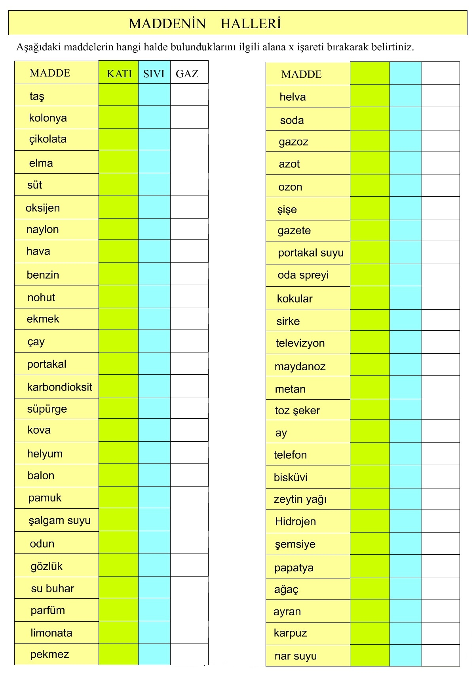
KATI
SIVI
GAZ

